GUÍA DE EDUCACIÓN FÍSICA

Nombre: | Curso: 3°A  4°A | Fecha: semana N°23
¿QUÉ APRENDEREMOS?
Objetivos de Aprendizajes: 09, 07,05
Contenidos:
OA 09: Reconocen el cuidado del agua como algo cotidiano
OA 07: Incorporan una variedad de actividades y juegos tradicionales de su vida diaria
OA 05:Ejecutan movimientos en respuesta a diferentes ritmos y músicas

¿Qué necesito saber?
En esta guía veremos qué tan lejos han llegado para seguir adelante.
¡¡Intenta hacer lo mejor posible!!
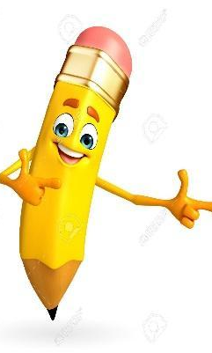

La siguiente guía está adaptada para escribir las actividades en un cuaderno y luego enviar una foto al WhatsApp de la profesora Mabel +56941046620, donde se debe ver el nombre y curso del alumno o alumna.
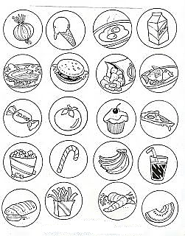
I.- Colorea sólo los alimentos saludables y regístralos en la tabla N°1

Nombres de los alimentos saludables
1.-
2.-
3.-
4.-
5.-
6.-
7.-
8.-

II.- Une con una línea el dibujo con el nombre del juego tradicional
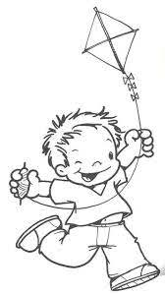

SALTAR A LA CUERDA
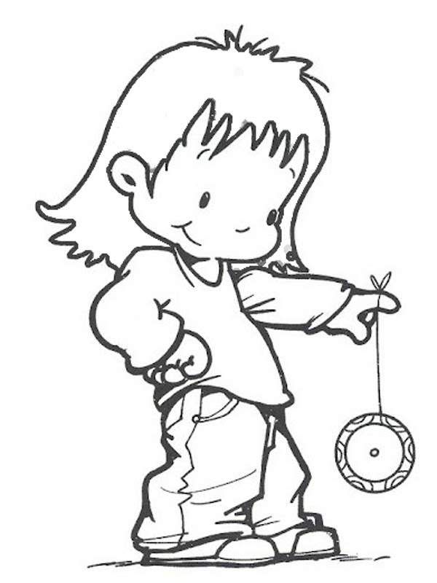
YOYO

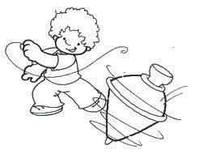
LUCHE
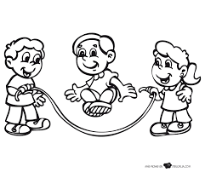

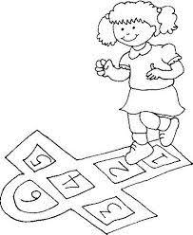
EL GATO

TROMPO

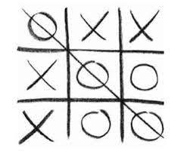
BOLITAS

ELEVAR VOLANTÍN

III.- Partes de cueca según la música

Realiza un video de una coreografía individual de cueca solo con los pasos básicos y realizando los siguientes pasos que se enumeran a continuación:

- Paseo⇒ ⇒ Se inicia cuando todos los instrumentos están sonando en la introducción musical. El varón va a buscar a la dama, generalmente son cuatro
- Aplauso ⇒ Después del paseo el varón deja a la dama frente suyo y comienzan a aplaudir hasta que comience la letra de la canción
- Vuelta inicial ⇒ Al escuchar la letra de la canción, ambos bailarines realizan deslizado dibujando en el suelo un círculo hasta llegar a su lugar de inicio
- Media Luna ⇒ La dama dibuja en el suelo una media luna y el varón la sigue hasta la primera vuelta. En general son entre seis a ocho
- Vuelta 1 ⇒ Dentro de la cueca hay un cambio de ritmo utilizando un instrumento, como un acordeón, tormento o arpa, o en algunas canciones dice “vuelta” y los bailarines se cambian de lado dibujando un S o medio 8
- Escobillado ⇒ Dama: con la punta del pie desliza por delante de su otro pie realizando una flecha.
Varón: realiza un pequeño brinco cruzando su pierna por el frente y también puede realizar el paso de la dama
- Vuelta 2 ⇒ Al igual que la primera, cambian de lado al cambio de ritmo o cuando dicen “vuelta”
- Zapateo ⇒ Ambos con el taco del zapato marcan un doble ritmo, el varón lo realiza con distintas variaciones y mucha destreza
- Vuelta final ⇒ El varón realiza una media luna y se queda en el centro esperando que la dama realice más o menos tres cuartos del círculo para tomarse del brazo

